EK-I
Ek-II’den Ek-X’a Kadar Uygulanacak Tanımlar

1. Ek-II’den Ek-X’a kadar olan eklerin amaçları doğrultusunda aşağıdaki tanımlar uygulanır:

a) Model tanımlayıcı: Belli bir katı yakıtlı kazan modelini veya katı yakıtlı kazan, ek ısıtıcılar, sıcaklık kontrol cihazları ve güneş enerjisi cihazlarından oluşan paketleri, aynı ticari markaya veya tedarikçi adına sahip diğer modellerden ayırt etmeye yarayan genellikle alfanümerik olan kodu,

b) Mevsimsel ortam ısıtması enerji verimliliği (η_{s}): Katı yakıtlı kazanın sağladığı, bir ısıtma sezonu için belirlenmiş ortam ısıtma ihtiyacı ile bu ihtiyacı karşılamak için gereken yıllık güç tüketimi arasındaki yüzde (%) cinsinden oranı,

c) Elektrik verimliliği (η_{el}): Toplam enerji girdisinin brüt kalorifik değeri (GCV) açısından veya dönüşüm katsayısı (CC) ile çarpılmış nihai enerji açısından ifade edildiği, katı yakıtlı kojenerasyon kazanının ürettiği elektriğin toplam enerji girdisine yüzde cinsinden oranını,

ç) Brüt kalorifik değeri (GCV): Uygun nem içeriğine sahip birim miktardaki yakıt, oksijen ile tamamen yandığında ve yanma ürünleri ortam sıcaklığına döndüğünde salınan toplam ısı miktarını (bu ısı yakıtta bulunan hidrojenin yanmasıyla oluşan su buharının yoğuşma ısısını da içerir),

(d) Dönüşüm katsayısı (CC): Dönüşüm katsayısı değeri olarak 2,5’i,

e) Sıcaklık kontrol formu: Mahal Isıtıcıları, Kombine Isıtıcılar, Mahal Isıtıcısı, Sıcaklık Kontrolü ve Güneş Enerjisi Cihazı Paketleri ve Kombine Isıtıcı, Sıcaklık Kontrolü ve Güneş Enerjisi Cihazı Paketlerinin Enerji Etiketlemesine Dair Tebliğ (SGM: 2018/1)’in 5 inci maddesinin yedinci fıkrasının (a) bendi uyarınca sıcaklık kontrol cihazları için sağlanması gereken ürün bilgi formunu,

f) Kazan formu: Katı yakıtlı kazanlar için bu Tebliğin 5 inci maddesinin birinci fıkrasının (c) bendi uyarınca sağlanması gereken ürün bilgi formunu; katı yakıtlı kazanlar haricindeki kazanlar için ise Mahal Isıtıcıları, Kombine Isıtıcılar, Mahal Isıtıcısı, Sıcaklık Kontrolü ve Güneş Enerjisi Cihazı Paketleri ve Kombine Isıtıcı, Sıcaklık Kontrolü ve Güneş Enerjisi Cihazı Paketlerinin Enerji Etiketlemesine Dair Tebliğ (SGM: 2018/1)’in 5 inci maddesinin birinci fıkrasının (b) bendi uyarınca bu tip kazanlar için sağlanması gereken ürün bilgi formunu,

g) Güneş enerjisi cihazı formu: Mahal Isıtıcıları, Kombine Isıtıcılar, Mahal Isıtıcısı, Sıcaklık Kontrolü ve Güneş Enerjisi Cihazı Paketleri ve Kombine Isıtıcı, Sıcaklık Kontrolü ve Güneş Enerjisi Cihazı Paketlerinin Enerji Etiketlemesine Dair Tebliğ (SGM: 2018/1)’in 5 inci maddesinin sekizinci fıkrasının (a) bendi uyarınca güneş enerjisi cihazları için sağlanması gereken ürün bilgi formunu,

ğ) Isı pompası formu: Mahal Isıtıcıları, Kombine Isıtıcılar, Mahal Isıtıcısı, Sıcaklık Kontrolü ve Güneş Enerjisi Cihazı Paketleri ve Kombine Isıtıcı, Sıcaklık Kontrolü ve Güneş Enerjisi Cihazı Paketlerinin Enerji Etiketlemesine Dair Tebliğ (SGM: 2018/1)’in 5 inci maddesinin birinci fıkrasının (b) bendi uyarınca ısı pompaları için sağlanması gereken ürün bilgi formunu,

h) Yoğuşmalı kazan: Normal çalışma koşullarında ve belirtilen çalışma suyu sıcaklıklarında yanma ürünlerindeki su buharını, ısıtma amaçları doğrultusunda bu su buharının yoğunlaşma ısısından faydalanılarak kısmen yoğuşturan katı yakıtlı kazanı,

ı) Diğer ağaçsı biyokütle: %25 veya altında nem içeriğine sahip kütük, %15 veya daha yüksek nem içeriğine sahip yontulmuş odun, pelet veya briket şeklindeki sıkıştırılmış odun veya %50 veya altında nem içeriğine sahip talaş haricindeki ağaçsı biyokütleyi,

i) Nem içeriği: Katı yakıtlı kazanlarda kullanılan yakıtın içerisindeki su kütlesinin yakıtın toplam kütlesine oranını,

j) Diğer fosil yakıt: Bitümlü kömür, linyit kömürü (briketler dahil), kok kömürü, taş kömürü veya harmanlanmış fosil yakıt briketleri haricindeki fosil yakıtı,

k) Maksimum ısıl güçteki elektriksel güç gereksinimi (el_{max}): Yedek ısıtıcıdan ve dahili ikincil emisyon azaltıcı ekipmandan kaynaklanan elektrik tüketimi hariç olmak üzere, nominal ısıl güçte katı yakıtlı kazanın tükettiği elektrik enerjisini kW cinsinden,

l) Minimum ısıl güçteki elektriksel güç gereksinimi (el_{min}): Yedek ısıtıcıdan ve dahili ikincil emisyon azaltıcı ekipmandan kaynaklanan elektrik tüketimi hariç olmak üzere katı yakıtlı kazanın uygulanabilir kısmi yükteyken tükettiği kW cinsinden elektrik enerjisini,

m) Yedek ısıtıcı: Sadece katı yakıtlı kazanın ya da su bazlı merkezi ısıtma sisteminin donmasını engellemek için veya harici ısı kaynağının beslemesi bozulduğunda (bakım süreleri dahil) ya da servis dışı kaldığında ısı üreten Joule etkili elektrik rezistans elemanını,

n) Uygulanabilir kısmi yük: Otomatik beslemeli katı yakıtlı kazanlar için nominal ısıl gücünün %30’unda çalışmasını ve nominal ısıl gücünün %50’sinde çalıştırılabilen manuel beslemeli katı yakıtlı kazanlar için nominal ısıl gücün %50’sinde çalışmasını,

o) Hazırda bekleme konumunda güç tüketimi (P_{SB}): Bir katı yakıtlı kazanın, dahili ikincil emisyon azaltıcı ekipmandan kaynaklanan hariç olmak üzere hazırda bekleme durumundaki kW cinsinden enerji tüketimini,

ö) Hazırda bekleme konumu: Ürünün belirsiz bir süreyle tasarlandığı şekilde çalışması ve sadece yeniden etkinleştirme veya yeniden etkinleştirme ile sadece devreye alınan yeniden etkinleştirmenin göstergesi ve/veya bilgi veya durum gösterme işlevlerini yerine getirmesi için elektrik güç kaynağının enerji girişine dayanan durumu,

p) Etkin konumda mevsimsel ortam ısıtma enerji verimliliği (η_{son}):
1) Otomatik beslemeli katı yakıtlı kazanlar için, nominal ısıl güçteki faydalı verimin ve nominal ısıl gücün %30’undaki faydalı verimin ağırlıklı ortalamasını,
2) Sürekli modda nominal ısıl gücünün %50’sinde çalıştırılabilen manuel beslemeli katı yakıtlı kazanlar için, nominal ısıl güçteki faydalı verim ile nominal ısıl gücünün %50’sindeki faydalı verimin ağırlıklı ortalamasını,
3) Sürekli modda nominal ısıl gücünün %50 veya aşağısında çalıştırılamayan manuel beslemeli katı yakıtlı kazanlar için, nominal ısıl gücündeki yüzde (%) cinsinden ifade edilen faydalı verimi,
4) Katı yakıt kojenerasyon kazanları için, nominal ısıl güçteki faydalı verimi,

r) Faydalı verim (η): Faydalı ısıl gücün, enerji girdisinin GCV veya CC ile çarpılmış nihai enerji olarak ifade edilen toplam enerji girdisine oranını yüzde (%) cinsinden,

s) Faydalı ısıl güç (P): Katı yakıtlı kazanın ısı taşıyıcısına iletilen kW cinsinden ısıl gücünü,

ş) Fosil yakıt kazanı: Tercih edilen yakıt olarak fosil yakıta veya biyokütle ve fosil yakıt karışımına sahip olan katı yakıtlı kazanı,

t) Brüt nemsiz kalorifik değeri (GCV_{mf}): Birim miktar yakıtta bulunan hidrojenin yanmasıyla oluşan su buharının yoğuşma ısısını da içeren, içerisindeki nemi kurutulmuş bir birim miktarındaki yakıt oksijen ile tamamen yandığında ve yanma ürünleri ortam sıcaklığına döndüğünde salınan toplam ısı miktarını,

u) Eşdeğer model: Aynı tedarikçi tarafından piyasaya arz edilmiş başka bir model olarak bu Tebliğin Ek-V’inde yer alan Tablo-4’te belirtilen aynı teknik parametrelere sahip olarak piyasaya arz edilen modeli,
ifade eder.

EK-II
Enerji Verimliliği Sınıfları

1. Bir katı yakıtlı kazanın enerji verimliliği sınıfı, Tablo-1’de belirtilen enerji verimliliği endeksi temel alınarak belirlenir. Bir katı yakıtlı kazanın enerji verimliliği endeksi ise Ek-IX’a uygun olarak hesaplanır.

Tablo-1
Katı yakıtlı kazanın enerji verimliliği sınıfı

Enerji Verimliliği Sınıfı | Enerji Verimliliği Endeksi (EEI)
A⁺⁺⁺ | EEI ≥ 150
A⁺⁺ | 125 ≤ EEI < 150
A⁺ | 98 ≤ EEI < 125
A | 90 ≤ EEI < 98
B | 82 ≤ EEI < 90
C | 75 ≤ EEI < 82
D | 36 ≤ EEI < 75
E | 34 ≤ EEI < 36
F | 30 ≤ EEI < 34
G | EEI < 30

EK-III
Etiketler

1. Katı yakıtlı kazanlar

1.1 Etiket
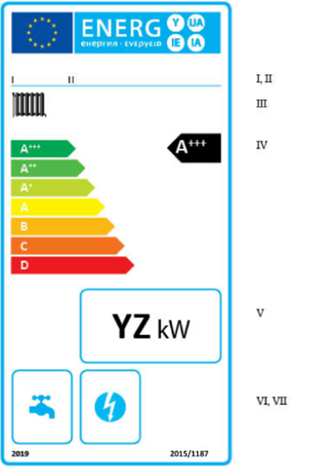

a) Etiket, aşağıdaki bilgileri içerir:
I) Tedarikçinin adı veya ticari markası.
II) Tedarikçinin model tanımlayıcısı.
III) Ortam ısıtması fonksiyonu.
IV) Ek-II gereğince belirlenen enerji verimliliği sınıfı; katı yakıtlı kazanın enerji verimliliği sınıfını içeren okun ucu ilgili enerji verimliliği sınıfının ucu ile aynı yükseklikte konumlanır.
V) En yakın tam sayıya yuvarlanmış olarak, kW cinsinden nominal ısıl güç.
VI) Kombi kazanları için ayrıca, ilave su ısıtması fonksiyonu.
VII) Katı yakıtlı kojenerasyon kazanları için ayrıca, ilave elektrik üretim fonksiyonu.
b) Katı yakıtlı kazanların etiket tasarım özellikleri, bu Ekin 3 üncü bölümüne uygun olmak zorundadır. İstisna olarak, bir modele 19/10/2018 tarihli ve 30570 sayılı Resmî Gazete’de yayımlanan Çevre Etiketi Yönetmeliğinin 20 nci maddesinde atıfta bulunulan çevre etiketi verilmesi halinde çevre etiketinin bir kopyası eklenebilir.

2. Katı yakıtlı kazan, ek ısıtıcılar, sıcaklık kontrol cihazları ve güneş enerjisi cihazlarından oluşan paketler
2.1. A⁺⁺⁺ ile G enerji verimliliği sınıfları arasındaki katı yakıtlı kazan, ek ısıtıcılar, sıcaklık kontrol cihazları ve güneş enerjisi cihazlarından oluşan paketlerin etiketi

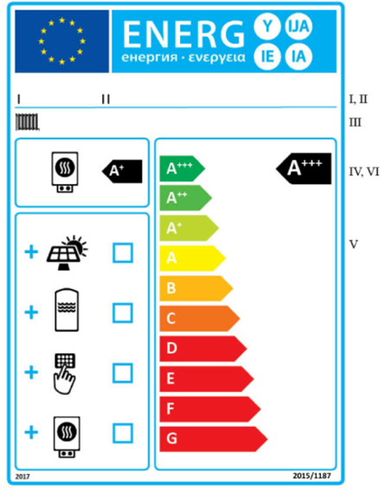

a) Etiket, aşağıdaki bilgileri içerir:
I) Satıcının ve tedarikçinin adı veya ticari markası.
II) Satıcının veya tedarikçinin model(ler) tanımlayıcısı.
III) Ortam ısıtması fonksiyonu.
IV) Katı yakıtlı kazanın Ek-II gereğince belirlenen enerji verimliliği sınıfı.
V) Katı yakıtlı kazan, ek ısıtıcılar, sıcaklık kontrol cihazları ve güneş enerjisi cihazları paketine güneş kolektörü, sıcak su depolama tankı, sıcaklık kontrol cihazı veya ek ısıtıcının dahil olup olmadığına dair işaretler dahil edilebilir.
VI) Katı yakıtlı kazan, ek ısıtıcılar, sıcaklık kontrol cihazları ve güneş enerjisi cihazları paketinin Ek-IV’ün 2 nci bölümü gereği belirlenen enerji verimliliği sınıfı; katı yakıtlı kazan, ek ısıtıcılar, sıcaklık kontrol cihazları ve güneş enerjisi cihazları paketinin enerji verimliliği sınıfını belirten okun ucu, ilgili enerji verimliliği sınıfının ucuyla aynı yükseklikte bulunur.
b) Katı yakıtlı kazan, ek ısıtıcılar, sıcaklık kontrol cihazları ve güneş enerjisi cihazları paketlerinin etiket tasarım özellikleri bu Ekin 4 üncü bölümüne uygun olur. Katı yakıtlı kazan, ek ısıtıcılar, sıcaklık kontrol cihazları ve güneş enerjisi cihazları paketleri için enerji verimliliği sınıfı A⁺⁺⁺ ile D arası olacaktır. Bu nedenle A⁺⁺⁺’dan G’ye kadar olan ölçekte, E’den G’ye kadar olan sınıflar dahil edilmeyebilir.

3. Katı yakıtlı kazanlar için etiket tasarımı aşağıdaki gibidir:

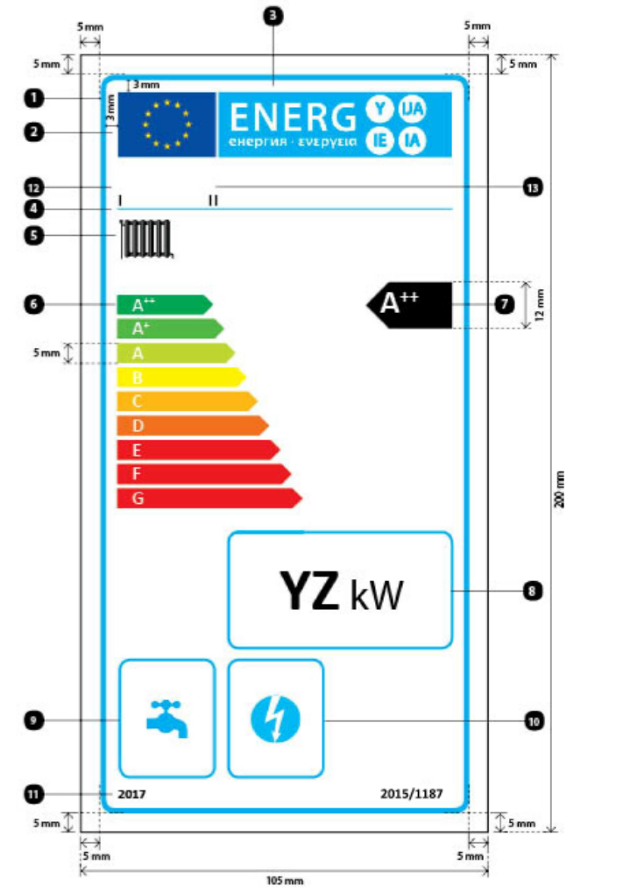

Buna göre;
a) Etiket en az 105 mm genişlikte ve 200 mm yüksekliğindedir. Etiketin daha geniş formatta basılması durumunda içeriği yine yukarıda belirtilen özelliklerle aynı orantıda kalır.
b) Etiketin arka plan beyazdır.
c) Renkler CMYK –camgöbeği, mor pembe, sarıve siyah şeklinde kodlanır. Örneğin: 00-70-X-00: %0 camgöbeği, %70 mor pembe, %100 sarı, %0 siyah demektir.
ç) Etiket aşağıdaki gereklilikleri karşılar (sayılar yukarıdaki şekilden alıntılanmıştır);
❶AB etiket sınır çizgisi: 4 punto, renk: camgöbeği %100, yuvarlak köşeler: 3,5 mm.
❷ AB logosu: Renkler: X-80-00-00 ve 00-00-X-00.
❸ Enerji etiketi: Renk: X-00-00-00. Piktogram, tarif edildiği gibi: AB logosu + enerji etiketi: genişlik 86 mm, yükseklik 17 mm.
❹ Logo alt sınır çizgisi: 1 punto, renk: camgöbeği %100, uzunluk 86 mm.
❺ Ortam ısıtması fonksiyonu: Piktogram, tarif edildiği gibi
❻ Sırasıyla A⁺⁺ ile G arası ve A⁺⁺⁺ ile D arası ölçekler:
- Ok işareti: yükseklik: 5 mm, boşluk 1.3 mm, renkler:
En yüksek sınıf: X-00-X-00
İkinci sınıf: 70-00-X-00
Üçüncü sınıf: 30-00-X-00
Dördüncü sınıf: 00-00-X-00
Beşinci sınıf: 00-30-X-00
Altıncı sınıf: 00-70-X-00
Yedinci sınıf: 00-X-X-00
Sekizinci sınıf: 00-X-X-00
Son sınıf: 00-X-X00
- Metin: Yazı tipi Calibri koyu, 14 punto, büyük harf, beyaz, ‘+’ sembolleri: üst simgeyle, tek satıra hizalı.
- Ok işareti: yükseklik: 7 mm, boşluk 1 mm, renkler;
En yüksek sınıf: X-00-X-00
İkinci sınıf: 70-00-X-00
Üçüncü sınıf: 30-00-X-00
Dördüncü sınıf: 00-00-X-00
Beşinci sınıf: 00-30-X-00
Altıncı sınıf: 00-70-X-00
Son sınıf: 00-X-X-00
- Metin: yazı tipi Calibri koyu, 16 punto, büyük harf, beyaz, ‘+’ sembolleri: üst simgeyle, tek satıra hizalı;
❼Enerji verimliliği sınıfı:
- Ok işareti: genişlik: 22 mm, yükseklik: 12 mm, %100 siyah.
- Metin: yazı tipi Calibri koyu, 24 punto, büyük harf, beyaz, ‘+’ sembolleri: üst simgeyle, tek satıra hizalı.
❽ Nominal ısıl güç:
- Sınır: 2 punto – renk: camgöbeği %100 – yuvarlak köşeler: 3,5 mm.
- Değer ‘YZ’: yazı tipi Calibri koyu, 45 punto, %100 siyah,.
- Metin ‘kW’: yazı tipi Calibridüzenli 30 punto, %100 siyah.
❾ Su ısıtması fonksiyonu:
- Piktogram, tarif edildiği gibi.
- Sınır: 2 punto, renk: camgöbeği %100, yuvarlak köşeler: 3,5 mm.
❿ Elektrik fonksiyonu:
- Piktogram, tarif edildiği gibi.
- Sınır: 2 punto, renk: camgöbeği %100, yuvarlak köşeler: 3,5 mm.
⓫ Etiketin verildiği yıl ve Tebliğin AB mevzuatındaki numarası:
- Metin: yazı tipi Calibri koyu, 10 punto.
⓬ Tedarikçinin adı veya ticari markası:
Tedarikçinin model tanımlayıcısı: Tedarikçinin adı veya ticari markası ile model tanımlayıcısı 86x12 mm’lik bir alana sığar.

4. Katı yakıtlı kazan, ek ısıtıcılar, sıcaklık kontrol cihazları ve güneş enerjisi cihazları paketlerinin etiket tasarımının şekli

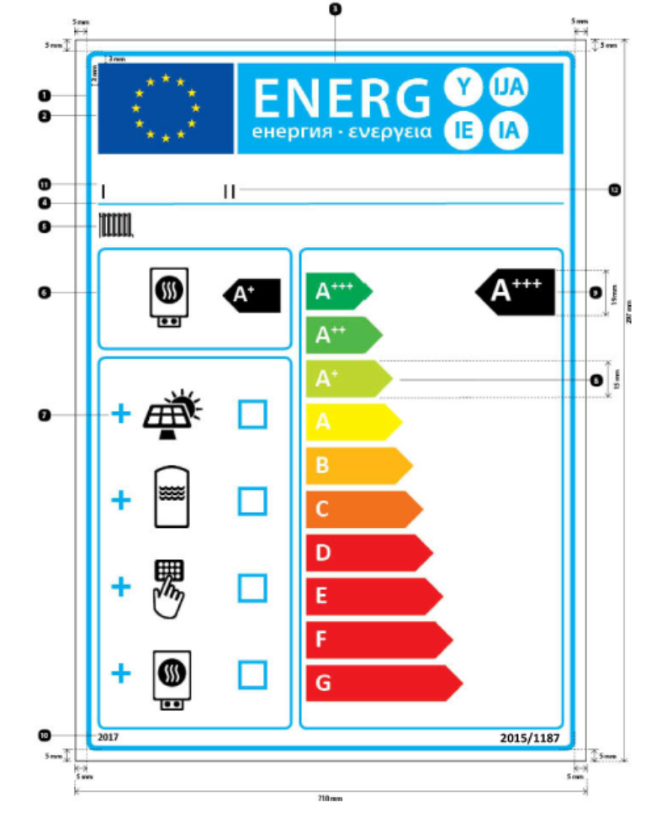
Buna göre;
a) Etiket en az 210 mm genişlikte ve 297 mm yüksekliktedir. Etiketin daha büyük formatta basılması halinde içeriği yukarıda belirtilen özelliklerle yine aynı orantıda kalır.
b) Etiketin arka plan beyaz olur.
c) Renkler CMYK– cam göbeği, mor-pembe, sarı ve siyah şeklinde kodlanır. Örneğin; 00-70-X-00: %0 camgöbeği, %70 mor-pembe, %100 sarı, %0 siyah demektir.
ç) Etiket aşağıdaki gereklilikleri karşılar (sayılar yukarıdaki şekilden alıntılanmıştır);
❶ AB etiket sınır çizgisi: 6 punto, camgöbeği %100, yuvarlak köşeler: 3,5 mm.
❷ AB logosu: Renkler: X-80-00-00 ve 00-00-X-00.
❸ Enerji etiketi: Renk: X-00-00-00. Piktogram, tarif edildiği gibi: AB logosu + enerji etiketi: genişlik 191 mm, yükseklik 37 mm.
❹ Logo alt sınır çizgisi: 2 punto, renk: camgöbeği %100, uzunluk 191 mm.
❺ Ortam ısıtması fonksiyonu: Piktogram, tarif edildiği gibi.
❻ Katı yakıtlı kazan:
- Piktogram, tarif edildiği gibi.
Katı yakıtlı kazan enerji verimliliği sınıfı:
- Ok işareti: genişlik: 24 mm, yükseklik: 14 mm, %100 siyah.
- Metin: yazı tipi Calibri koyu, 28 punto, büyük harf, beyaz, ‘+’ sembolleri: üst simge, tek satıra hizalı.
- Kenar: 3 nk, renk: camgöbeği %100, yuvarlak köşeler: 3,5 mm.
❼ Güneş kolektörü, sıcak su depolama tankları, sıcaklık kontrol cihazları ve ek ısıtıcılar olan paket:
- Piktogramlar, tarif edildiği gibi.
- ‘+’ sembolü: yazı tipi Calibri koyu, 50 punto, camgöbeği %100,
- Kutular: genişlik 12 mm, yükseklik 12 mm, kenar 4 punto, camgöbeği %100.
- Kenar: 3 punto, renk: camgöbeği %100, yuvarlak köşeler: 3,5 mm.
❽ A⁺⁺⁺ ile G arası ölçek, kenarlı:
- Ok işareti: yükseklik: 15 mm, boşluk 3 mm, renkler:
En yüksek sınıf: X-00-X-00.
İkinci sınıf:70-00-X-00.
Üçüncü sınıf: 30-00-X-00.
Dördüncü sınıf: 00-00-X-00.
Beşinci sınıf: 00-30-X-00.
Altıncı sınıf: 00-70-X-00.
Yedinci sınıf: 00-X-X-00.
Varsa, Son sınıflar: 00-X-X-00.
- Metin: yazı tipi Calibri koyu, 30 punto, büyük harf, beyaz, ‘+’ sembolleri: üst simgeyle, tek satıra hizalı.
- Kenar: 3 punto, renk: camgöbeği %100, yuvarlak köşeler: 3,5 mm.
❾ Katı yakıtlı kazan, ek ısıtıcılar, sıcaklık kontrol cihazları ve güneş enerjisi cihazları paketine ilişkin enerji verimliliği sınıfı:
- Ok işareti: genişlik 33 mm, yükseklik 19 mm, %100 siyah.
-Metin: yazı tipi Calibri koyu, 40 punto, büyük harf, beyaz, ‘+’ sembolleri: üst simgeyle, tek satıra hizalı.
❿ Etiketin verildiği yıl ve Tebliğin AB mevzuatındaki numarası:
- Metin: yazı tipi Calibri koyu, 12 punto.
⓫ Satıcının veya tedarikçinin adı ya da ticari markası:
⓬ Satıcının veya tedarikçinin model tanımlayıcısı: Satıcının veya tedarikçinin adı/ ticari markası ve model tanımlayıcısı 191x19 mm’lik bir alana sığar.

EK-IV
Ürün Bilgi Formu

1. Katı yakıtlı kazanlar
1.1. Katı yakıtlı kazanın ürün bilgi formundaki bilgiler aşağıdaki sırada verilir ve bu bilgiler ürün broşüründe veya ürün ile ürünle birlikte verilen diğer yazılı dokümanlarda yer alır:
a) Tedarikçinin adı veya ticari markası.
b) Tedarikçinin model tanımlayıcısı.
c) Ek-II gereğince belirlenen, modelin enerji verimliliği sınıfı.
ç) En yakın tam sayıya yuvarlanmış olarak, kW cinsinden nominal ısıl gücü.
d) Ek-IX’a göre hesaplanan ve en yakın tam sayıya yuvarlanan enerji verimliliği endeksi.
e) Ek-VIII’e göre hesaplanan ve en yakın tam sayıya yuvarlanan, yüzde (%) cinsinden ifade edilen mevsimsel ortam ısıtması enerji verimliliği.
f) Katı yakıtlı kazan monte edildiği, kurulduğu veya bakımı yapıldığı zaman alınacak her türlü özel tedbirler.
g) Katı yakıtlı kojenerasyon kazanı için en yakın tam sayıya yuvarlanan ve yüzde (%) cinsinden ifade edilen elektrik verimliliği.
1.2. Bir ürün bilgi formu, aynı tedarikçinin tedarik ettiği bir dizi katı yakıtlı kazan modelini içerebilir.
1.3. Ürün bilgi formunun içerdiği bilgiler renkli ya da siyah beyaz olarak etiketin kopyası şeklinde verilebilir. Böyle olduğunda, hali hazırda etikette gösterilmeyen ve bu Ekin 1.1 inci maddesinde sıralanan bilgiler de verilir.

2. Katı yakıtlı kazan, ek ısıtıcılar, sıcaklık kontrol cihazlar ve güneş enerjisi cihazlarından oluşan paketler
2.1. Katı yakıtlı kazan, ek ısıtıcılar, sıcaklık kontrol cihazları ve güneş enerjisi cihazlarından oluşan paketlere ait bilgi formları, uygulanabilir olduğunda sunulan paketin enerji verimliliği endeksini değerlendirmek için aşağıdaki bilgiler dahil olmak üzere bu Ekte yer alan Şekil-1 veya Şekil-2’de belirtilen bilgileri kapsar;
a) I: Birincil katı yakıtlı kazanın enerji verimliliği endeksi.
b) II: Uygulanabilir olduğunda, bu Ekin Tablo-2 ve 3’ünde belirtildiği gibi birincil katı yakıtlı kazanın ve paketteki ek ısıtıcıların ısıl gücünün ağırlıklandırma faktörü.
c) III: 294 / (11 * P_{r}) matematiksel ifadesinin değeri. Burada P_{r} birincil katı yakıtlı kazanı ifade eder.
ç) IV: 115 / (11 * P_{r}) matematiksel ifadesinin değeri. Burada P_{r} birincil katı yakıtlı kazanı ifade eder.

Tablo-2
Bu Ekte yer alan Şekil-1’de belirtilen amaçlar doğrultusunda, birincil katı yakıtlı kazan ile ek ısıtıcının ağırlıklandırması (**)

P_{sup} / (P_{r} + P_{sup}) ^{(*)} | II, sıcak su depolama tankı bulunmayan paket | II, sıcak su depolama tankı bulunan paket
0 | 0 | 0
0,1 | 0,30 | 0,37
0,2 | 0,55 | 0,70
0,3 | 0,75 | 0,85
0,4 | 0,85 | 0,94
0,5 | 0,95 | 0,98
0,6 | 0,98 | 1,00
≥0,7 | 1,00 | 1,00
(*) P_{r,} birincil katı yakıtlı kazanı ifade eder.
(**) Ara değerler, komşu iki değer arasındaki lineer interpolasyon ile hesaplanır.

Tablo-3
Bu Ekte yer alan Şekil-2’de belirtilen amaçları doğrultusunda, birincil katı yakıtlı kojenerasyon kazanı ile ek ısıtıcının ağırlıklandırması (**)

P_{r} / (P_{r} + P_{sup}) ^{(*)} | II, sıcak su depolama tankı bulunmayan paket | II, sıcak su depolama tankı bulunan paket
0 | 1,00 | 1,00
0,1 | 0,70 | 0,63
0,2 | 0,45 | 0,30
0,3 | 0,25 | 0,15
0,4 | 0,15 | 0,06
0,5 | 0,05 | 0,02
0,6 | 0,02 | 0
≥0,7 | 0 | 0
(*) P_{r,} birincil katı yakıtlı kazanı ifade eder.
(**) Ara değerler, komşu iki değer arasındaki lineer interpolasyon ile hesaplanır.

Şekil-1
Birincil katı yakıtlı kazanlar için, sunulan paketin enerji verimliliği endeksini gösteren katı yakıtlı kazan, ek ısıtıcılar, sıcaklık kontrol cihazları ve güneş enerjisi cihazları paketinin ürün bilgi formunda verilecek bilgiler
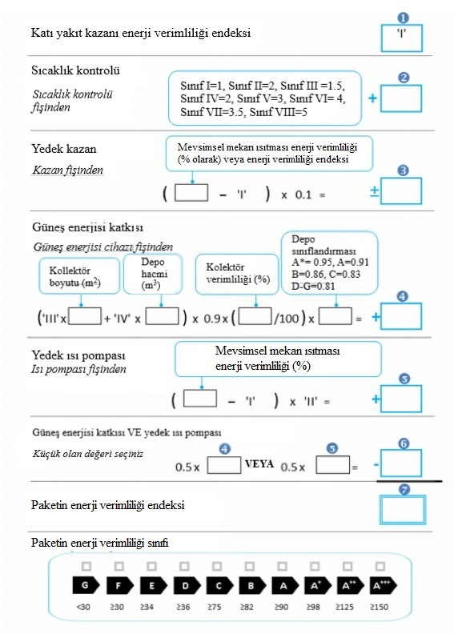
Ürünlere ait paketin bu bilgi formunda verilen enerji verimliliği, dağıtım sistemindeki ısı kaybı veya ürünlerin bina ebat ve özelliklerine göre ürünlerin boyutlandırılması gibi başka faktörlerden etkilenmesinden dolayı, bir bina içerisine kurulduktan sonraki fiili enerji verimliliğine eşit olmayabilir.
Şekil-2
Birincil katı yakıtlı kojenerasyon kazanları için, sunulan paketin enerji verimliliği endeksini gösteren katı yakıtlı kazan, ek ısıtıcılar, sıcaklık kontrol cihazları ve güneş enerjisi cihazları paketinin ürün bilgi formunda verilecek bilgiler

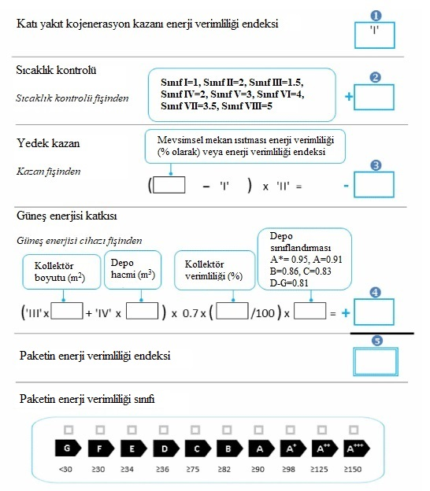

Ürünlere ait paketin bu bilgi formunda verilen enerji verimliliği, dağıtım sistemindeki ısı kaybı veya ürünlerin bina ebat ve özelliklerine göre ürünlerin boyutlandırılması gibi başka faktörlerden etkilenmesinden dolayı, bir bina içerisine kurulduktan sonraki fiili enerji verimliliğine eşit olmayabilir.

EK-V
Teknik Dosya

1. Katı yakıtlı kazanlar
1.1. Katı yakıtlı kazanların bu Tebliğin 5 inci maddesinin birinci fıkrasının (d) bendinde anılan teknik dosyası aşağıdakileri içerir:
a) Tedarikçinin adı ve adresi.
b) Model tanımlayıcı.
c) Uygun olduğu hallerde, uygulanan uyumlaştırılmış standartlara ait referans bilgileri.
ç) Tercih edilen yakıt, bu Ekte yer alan Tablo-4’te belirtildiği gibi diğer ağaçsı biyokütle, ağaçsı olmayan biyokütle, diğer fosil yakıt veya biyokütle ve fosil yakıt diğer karışımı olduğunda ölçülen nem içeriği ve ölçülen kül içeriği, diğer fosil yakıt için ayrıca yakıtın ölçülen uçucu içeriği de dahil olmak üzere yakıtın açık ve net olarak tanımlanması için yeterli bir açıklama ile yakıtın teknik standart veya özellikleri.
d) Uygun olduğu hallerde, kullanılan diğer teknik standartlar ve özellikler.
e) Tedarikçiyi hukuki olarak bağlayan yetkilendirilmiş kişinin adı ve imzası.
f) Ek-VIII ve Ek- IX gereğince ölçülen ve hesaplanan teknik parametreleriyle Tablo-4’te verilen bilgiler.
g) Testi gerçekleştiren kuruluşun adı ve adresi dahil olmak üzere tedarikçiler tarafından veya onun adına yapılan testlerin raporları.
ğ) Katı yakıtlı kazanın monte edilmesi, kurulması veya bakım yapılması esnasında alınması gereken her türlü özel önlemler.
h) Mevcut ise, eşdeğer modellerin listesi.

1.2. Bu bilgiler, Yönetmelik kapsamındaki önlemlere uygun olarak sağlanan teknik dosya ile birleştirilebilir.

Tablo-4
Katı yakıtlı kazanlara ve katı yakıtlı kojenerasyon kazanlarına ait teknik parametreler

Model tanımlayıcı
Besleme modu: [Manuel: kazan en az x (*) litre hacimli sıcak su depolama tankıyla çalıştırılmalıdır /
Otomatik: kazanın en az x (**) litre hacimli sıcak su depolama tankıyla çalıştırılması tavsiye edilir.]
Yoğuşmalı kazan: [evet/hayır]
Katı yakıtlı kojenerasyon kazanı: [evet/hayır] Kombi kazanı: [evet/hayır]
Yakıt | Tercih edilen yakıt (sadece bir tane): | Diğer uygun yakıt(lar):
Kütük, nem içeriği ≤%25 | [evet/hayır] | [evet/hayır]
Yontulmuş odun, nem içeriği %15-%35 | [evet/hayır] | [evet/hayır]
Yontulmuş odun, nem içeriği > %35 | [evet/hayır] | [evet/hayır]
Pelet veya briket şeklindeki sıkıştırılmış odun | [evet/hayır] | [evet/hayır]
Talaş, nem içeriği ≤ %50 | [evet/hayır] | [evet/hayır]

Diğer ağaçsı biyokütle |  |  |  |  |  | [evet/hayır] |  |  | [evet/hayır]
Ağaçsı olmayan biyokütle |  |  |  |  |  | [evet/hayır] |  |  | [evet/hayır]
Bitümlü kömür |  |  |  |  |  | [evet/hayır] |  |  | [evet/hayır]
Linyit kömürü (briketler dahil) |  |  |  |  |  | [evet/hayır] |  |  | [evet/hayır]
Kok kömürü |  |  |  |  |  | [evet/hayır] |  |  | [evet/hayır]
Taş kömürü |  |  |  |  |  | [evet/hayır] |  |  | [evet/hayır]
Harmanlanmış fosil yakıt briketleri |  |  |  |  |  | [evet/hayır] |  |  | [evet/hayır]
Diğer fosil yakıt |  |  |  |  |  | [evet/hayır] |  |  | [evet/hayır]
Harmanlanmış biyokütle (%30-%70) ve fosil yakıt briketleri |  |  |  |  |  | [evet/hayır] |  |  | [evet/hayır]
Biyokütle ve fosil yakıt diğer harmanları |  |  |  |  |  | [evet/hayır] |  |  | [evet/hayır]
Tercih edilen yakıtla çalıştığında özellikler:
Mevsimsel ortam ısıtması enerji verimliliği η_{s} [%]
Enerji verimliliği endeksi EEI:
Parametre | Sembol |  | Değer |  | Birim |  | Parametre | Sembol |  | Değer |  | Birim
Faydalı ısıl güç |  |  |  |  |  |  | Faydalı verim
Nominal ısıl güçte | P_{n} (***) | x,x |  | kW |  |  | Nominal ısıl güçte | η_{n} |  |  | x,x | %
Nominal ısıl gücün [%30/ %50]’sinde, uygulanabilirse | P_{p} | [x,x/ uygulanmaz] |  | kW |  |  | Nominal ısıl gücün [%30/ %50]’sinde, uygulanabilirse | η_{p} |  |  | [x,x/ uygulanmaz] | %
Katı yakıtlı kojenerasyon kazanları için: elektrik verimliliği |  |  |  |  |  |  | İlave elektrik tüketimi
 |  |  |  |  |  |  | Nominal ısıl güçte | el_{max} |  |  | x,xxx | kW
Nominal ısıl güçte | η_{el,n} | x,x |  | % |  |  | Nominal ısıl gücünün [%30/ %50]’sinde, uygulanabilirse | el_{min} |  |  | [x,xxx/ uygulanmaz] | kW
 |  |  |  |  |  |  | Dahili ikincil emisyon azaltıcı ekipmanın, uygulanabilirse |  |  |  | [x,xxx/ uygulanmaz] | kW
 |  |  |  |  |  |  | Hazırda bekleme konumunda | P_{SB} |  |  | x,xxx | kW
İletişim Bilgileri | Tedarikçinin adı ve adresi
(*) Tank hacmi = 45 * P_{r} * (1 – 2,7/ P_{r}) veya 300 litre, hangisi daha yüksekse, P_{r} değeri kW cinsinden ifade edilir.
(**) Tank hacmi = 20 * P_{r}, P_{r} değeri kW cinsinden ifade edilir.
(***) Tercih edilen yakıt için P_{n}, P_{r}’ye eşittir.

2. Katı yakıtlı kazan, ek ısıtıcılar, sıcaklık kontrol cihazları ve güneş enerjisi cihazlarından oluşan paketler
2.1. Katı yakıtlı kazan, ek ısıtıcılar, sıcaklık kontrol cihazları ve güneş enerjisi cihazlarından oluşan paketler için bu Tebliğin 5 inci maddesinin ikinci fıkrasının (d) bendinde anılan teknik dosya aşağıdakileri içerir:
a) Tedarikçinin adı ve adresi.
b) Katı yakıtlı kazan, ek ısıtıcılar, sıcaklık kontrol cihazları ve güneş enerjisi cihazları paketini meydana getiren modele dair net bir tanımlama için yeterli olacak açıklamalar.
c) Uygun olduğu hallerde, uygulanan uyumlaştırılmış standartlara ait referans bilgileri.
ç) Uygun olduğu hallerde, kullanılan diğer teknik standart ve özellikler.
d) Tedarikçiyi hukuki olarak bağlayan yetkilendirilmiş kişinin adı ve imzası.
e) Teknik parametreler;
1) En yakın tam sayıya yuvarlanan enerji verimliliği endeksi.
2) Bu Ekin 1 inci bölümünde belirtilen teknik parametreler ve uygunsa Kombine Isıtıcılar, Mahal Isıtıcısı, Sıcaklık Kontrolü ve Güneş Enerjisi Cihazı Paketleri ve Kombine Isıtıcı, Sıcaklık Kontrolü ve Güneş Enerjisi Cihazı Paketlerinin Enerji Etiketlemesine Dair Tebliğin (SGM: 2018/1)’in Ek-V’inin 1 inci bölümünde belirtilen teknik parametreler,
3) (2) numaralı bentte anılan Tebliğin Ek-V’inin 3 üncü ve 4 üncü bölümünde belirtilen teknik parametreler.
f) Katı yakıtlı kazan, ek ısıtıcılar, sıcaklık kontrol cihazları ve güneş enerjisi cihazlarından oluşan paketin monte edilmesi, kurulması veya bakımı yapılması esnasında alınması gereken her türlü özel önlemler.

EK-VI
Nihai Kullanıcıların, İnternet Ortamı Hariç, Teşhir Edilen Ürünü Görmesinin Beklenmediği Hallerde Sağlanacak Bilgiler

1. Katı yakıtlı kazanlar

1.1. Bu Tebliğin 6 ncı maddesinin birinci fıkrasının (b) bendinde anılan bilgiler aşağıdaki sırayla verilir:
a) Ek-II gereğince belirlenmiş olan, modelin enerji verimliliği sınıfı,
b) En yakın tam sayıya yuvarlanan, kW cinsinden nominal ısıl güç,
c) Ek-IX gereğince hesaplanan ve en yakın tam sayıya yuvarlanan, enerji verimliliği endeksi,
ç) Katı yakıtlı kojenerasyon kazanları için yüzde (%) cinsinden ifade edilen ve en yakın tam sayıya yuvarlanan, elektrik verimliliği.
1.2. Bu Ekin 1.1 inci maddesinde yer alan basılı veya gösterilen bilgilerin yazı tipi ve boyutu, kolaylıkla okunabilir olmalıdır.

2. Katı yakıtlı kazan, ek ısıtıcılar, sıcaklık kontrol cihazları ve güneş enerjisi cihazlarından oluşan paketler

2.1. Bu Tebliğin 6 ncı maddesinin ikinci fıkrasının (b) bendinde anılan bilgiler aşağıdaki sırayla verilir:
a) Ek-II gereğince belirlenmiş olan, modelin enerji verimliliği sınıfı.
b) En yakın tam sayıya yuvarlanan enerji verimliliği endeksi.
c) uygulanabilir durumlarda, Ek-IV’te yer alan Şekil-1 ve Şekil-2’ye dair bilgiler.
2.2. Bu Ekin 2.1 inci maddesinde anılan bilgilerin basılacağı veya gösterileceği yazı tipi ve boyutu kolaylıkla okunabilir olacaktır.

EK-VII
İnternet Üzerinden Satış, Kiralama veya Taksitle Satış Halinde Sağlanacak Bilgiler

1. Bu Ekin 2 ila 5 inci bölümleri arasında düzenlenen amaçlar doğrultusunda aşağıdaki tanımlar uygulanır:
a) Görüntüleme mekanizması: Dokunmatik ekrana veya kullanıcılara internet içeriğini görüntülemek için kullanılan diğer görsel teknolojilere sahip olan herhangi bir ekran.
b) İç içe geçmiş ekran: Bir görüntü veya veri kümesine fare ile tıklanması veya fare yuvarlaması veya başka bir görüntü veya veri kümesinin dokunsal ekran genişlemesi ile erişildiği herhangi bir görsel arayüz.
c) Dokunmatik ekran: Bir tablet bilgisayar, taşınabilir (slate) bilgisayar veya bir akıllı telefon gibi ürünlerde bulunan dokunmaya yanıt veren bir ekran.
ç) Alternatif metin: Ekran cihazlarının grafiği oluşturamadığı veya ses sentezi uygulamalarına giriş gibi erişilebilirliğe yardımcı olunduğu yerlerde, grafiksel olmayan formda sunulmasına izin veren bir grafiğe alternatif olarak sağlanan metin.
2. Bu Tebliğin 5 inci maddesi uyarınca tedarikçilerin sağladığı ya da uygun olan hallerde yine bu Tebliğin 3 üncü maddesi uyarınca tedarikçilerin sağladığı etiket ve bilgi formlarına dayanılarak gerektiği gibi doldurulmuş bir paket olması halinde uygun etiket ürün veya paket fiyatının yakınında görüntüleme mekanizması üzerinde gösterilir. Eğer bir ürün ve bir paket birlikte gösterilip sadece paket için fiyat gösteriliyorsa o zaman sadece paketin etiketi gösterilir. Büyüklüğü etiketin kolayca görülebilir ve okunabilir olmasını sağlayacak şekilde ve Ek-III’te belirtilen ebatlarla orantılı olur. Etiket, iç içe geçmiş bir ekran kullanılarak da görüntülenebilir. Bu durumda etikete erişim için kullanılan görüntü bu Ekin 3 üncü bölümünde belirtilen özelliklere uygun olur. Eğer iç içe geçmiş ekran uygulanıyorsa, etiket ilk tıklamada, fare topunu ilk yuvarlayışta veya dokunmatik ekranda görüntü ilk büyütüldüğünde belirir.
3. İç içe geçmiş ekran yöntemi kullanıldığında etikete erişim için kullanılan görüntü:
a) Etiket üzerinde ürünün veya paketin enerji verimliliği sınıfına denk gelen renkte bir ok işaretidir.
b) Okun üzerinde, fiyat ile eşit yazı tipi boyutunda, beyaz renkte, ürün veya paketin enerji verimliliği sınıfını gösterir.
c) Aşağıdaki iki formattan birinde olur;


4. İç içe geçmiş ekran yöntemi kullanılması halinde etiketin görüntülenme sırası şöyle olur:
a) Bu Ekin 3 üncü bölümünde yer alan görüntü, ürün veya paketin fiyat bilgisinin yakınında, görüntüleme mekanizmasında gösterilir.
b) Görüntüde, etikete bağlantı verilir.
c) Etiket fare tıklatılması, fare topunun döndürülmesi veya dokunmatik ekranın büyütülmesi sonrasında gösterilir.
ç) Etiket açılır pencere, yeni sekme, yeni sayfa veya gömülü (bütünleşik) ekran görüntüsü şeklinde görüntülenir.
d) Dokunmatik ekranlarda etiketi büyütmek için cihazın dokunmatik büyütme uygulamaları kullanılır.
e) Etiket görüntüleme, kapatma seçeneği veya diğer standart kapatma mekanizması kullanılarak sona erdirilir.
f) Etiketin görüntülenmesinde hata olması halinde, görüntülenecek grafik için alternatif metin, ürünün veya paketin fiyatıyla eşit yazı tipi boyutunda yazılmış enerji verimliliği sınıfıdır.

5. Bu Tebliğin 5 inci maddesi uyarınca tedarikçilerin sağladığı uygun ürün bilgi formu, ürünün veya paketin fiyatının yanındaki görüntüleme mekanizması üzerinde gösterilir. Ebatları ürün bilgi formunun açıkça görülebileceği ve okunabileceği şekilde olur. Ürün bilgi formu, iç içe geçiş ekran yöntemi kullanılarak da görüntülenebilir bu durumda ürün bilgi formuna erişim için kullanılan link açık ve anlaşılır şekilde “Ürün Bilgi Formu” ibaresini taşır. Eğer iç içe geçmiş ekran yöntemi kullanılıyorsa ürün bilgi formu ilk tıklamada, fare topunu döndürmede veya dokunmatik ekran büyütüldüğünde görünür.

EK-VIII
Ölçümler ve Hesaplamalar

1. Ölçümler ve hesaplamalar, bu Tebliğin gerekliliklerine uyum sağlanması ve bu gerekliliklere uygunluğun doğrulanması amacıyla, Avrupa Birliği Resmi Gazetesi’nde bu amaç doğrultusunda referans numaraları yayımlanan uyumlaştırılmış standartlar kullanılarak veya genel olarak tanınan, en son teknolojiyi dikkate alan diğer güvenilir, doğru ve tekrarlanabilir yöntemler kullanılarak yapılır. Ölçümler ve hesaplamalar, bu Ekin 2 ila 5 inci bölümleri arasında belirtilen şartları ve teknik parametreleri karşılar.

2. Ölçümler ve hesaplamalara dair genel şartlar
a) Katı yakıtlı kazanlar, tercih edilen yakıtla test edilir.
b) Mevsimlik ortam ısıtması enerji verimliliğine dair beyan edilen değerler en yakın tam sayıya yuvarlanır.

3. Katı yakıtlı kazanların mevsimsel ortam ısıtması enerji verimliliğine dair genel koşullar
a) Faydalı verim değerleri η_{n}, η_{p} ve faydalı ısıl güç değerleri P_{n}, P_{p} uygun şekilde ölçülür. Katı yakıtlı kojenerasyon kazanları için ayrıca elektrik verimliliği değeri η_{el,n} de ölçülür.
b) Mevsimsel ortam ısıtması enerji verimliliği η_{s}, etkin konumda mevsimsel ortam ısıtması enerji verimliliği η_{son} olarak hesaplanır ve bu değer sıcaklık kontrol cihazları ve ilave elektrik tüketimine göre düzeltilir. Katı yakıtlı kojenerasyon kazanları için 2,5 dönüşüm katsayısı ile çarpılan elektrik verimliliği değeri de eklenir.
c) Elektrik tüketimi 2,5’lik dönüşüm katsayısı ile çarpılır.

4. Katı yakıtlı kazanların mevsimsel ortam ısıtması enerji verimliliğine dair özel koşullar
4.1. Mevsimsel ortam ısıtması enerji verimliliği η_{s} şöyle tanımlanır:

η_{s} = η_{son} – F(1) – F(2) + F(3)

Burada:
η_{son}: Bu ekin 4.2 nci maddesinde belirtildiği gibi hesaplanan, yüzde (%) cinsinden ifade edilen, etkin konumdaki mevsimsel ortam ısıtması enerji verimliliğidir.
- F(1): Ayarlanmış sıcaklık kontrollerinin mevsimsel ortam ısıtması enerji verimliliğine yaptığı azaltan etkiyi ifade eder.
F(1) = %3

- F(2): Bu Ekin 4.3 üncü maddesinde belirtildiği şekilde hesaplanan ve yüzde (%) cinsinden ifade edilen, ilave elektrik tüketiminin mevsimsel ortam ısıtması enerji verimliliğine yaptığı azaltan etkiyi ifade eder.
- F(3): Aşağıdaki şekilde hesaplanan ve yüzde (%) cinsinden ifade edilen, katı yakıtlı kojenerasyon kazanlarının elektrik verimliliğinin mevsimsel ortam ısıtması enerji verimliliğine yaptığı artıran etkiyi ifade eder.

F(3) = 2,5 × η_{el,n}
4.2. Etkin konumdaki mevsimsel ortam ısıtması enerji verimliliği η_{son}, aşağıdaki gibi hesaplanır:
a) Sürekli modda nominal ısıl gücünün %50’sinde çalıştırılabilen manuel beslemeli katı yakıtlı kazanlar için ve otomatik beslemeli katı yakıtlı kazanlar için;

η_{son} = 0,85 × η_{p} + 0,15 × η_{n}

b) Sürekli modda nominal ısıl gücünün %50’sinde veya altında çalıştırılamayan manuel beslemeli katı yakıtlı kazanlar için ve katı yakıtlı kojenerasyon kazanları için;

η_{son} = η_{n}

4.3. F(2) aşağıdaki gibi hesaplanır:
a) Sürekli modda nominal ısıl gücünün %50’sinde çalıştırılabilen manuel beslemeli katı yakıtlı kazanlar için ve otomatik beslemeli katı yakıtlı kazanlar için;

F(2) = 2,5 × (0,15 × el_{max} + 0,85 × el_{min} + 1,3 × P_{SB}) / (0,15 × P_{n} + 0,85 × P_{p})

b) Sürekli modda nominal ısıl gücünün %50’sinde veya altında çalıştırılamayan manuel beslemeli katı yakıtlı kazanlar için ve katı yakıtlı kojenerasyon kazanları için;

F(2) = 2,5 × (el_{max} + 1,3 × P_{SB}) / P_{n}

5. Brüt kalorifik değerinin hesaplanması
Brüt kalorifik değeri (GCV), aşağıdaki dönüşüm işlemi uygulanarak nemsiz brüt kalorifik değerinden (GCV_{mf}) elde edilir:

GCV = GCV_{mf} × (1 – M)

Burada;
- GCV ve GCV_{mf}, kilogram başına megajoule cinsinden ifade edilir.
- M, yakıttaki nem içeriğidir ve oran ile ifade edilir.

EK-IX
Enerji Verimliliği Endeksi Hesaplama Yöntemi

1. Katı yakıtlı kazanların Enerji Verimliliği Endeksi (EEI) tercih edilen yakıt için aşağıdaki gibi hesaplanır ve en yakın tam sayıya yuvarlanır:

EEI = η_{son} × 100 × BLF – F(1) – F(2) × 100 + F(3) × 100

Burada;
- η_{son}: Ek-VIII’in 4.2 nci maddesinde belirtilen şekilde hesaplanan, etkin konumdaki mevsimsel ortam ısıtması enerji verimliliğidir.
- BLF: Biyoyakıt kazanları için 1,45 ve fosil yakıt kazanları için 1 olan biyokütle etiket faktörüdür.
- F(1): Ayarlanmış sıcaklık kontrollerinin enerji verimliliği endeksine yaptığı azaltan etkidir.

F(1)=3

- F(2): Ek-VIII’in 4.3 üncü maddesinde belirtildiği gibi hesaplanan ve ilave elektrik tüketiminin enerji verimliliği endeksine yaptığı azaltan etkidir.
- F(3): Katı yakıtlı kojenerasyon kazanlarının elektrik verimliliğinin enerji verimliliği endeksine yaptığı ve aşağıdaki gibi hesaplanan artıran etkidir.

F(3) = 2,5 × η_{el,n}

2. Katı yakıtlı kazan, ek ısıtıcılar, sıcaklık kontrol cihazları ve güneş enerjisi cihazları paketlerinin Enerji Verimliliği Endeksi (EEI), Ek-IV’ün 2 nci bölümüne uygun olarak belirlenir.

EK-X
Piyasa Gözetimi ve Denetimi Amaçlı Doğrulama Yöntemi

1. Bu Ekte tanımlanan doğrulama toleransları sadece Bakanlık tarafından beyan edilen değerlerin doğrulanması ile ilgilidir ve doğrulama toleransları, imalatçı, ithalatçı veya yetkili temsilci tarafından teknik dosyadaki değerleri belirlemek veya uygunluğu sağlamak amacıyla bu değerleri yorumlamak veya herhangi bir surette daha iyi bir performans bildirmek için izin verilen tolerans olarak kullanılamaz. Etikette veya ürün bilgi formunda yayımlanan değerler ve sınıflar, tedarikçi için teknik dosyada beyan değerlerden daha olumlu olamaz. Bu Ekte belirtilen gereklilikler için bir ürün modelinin bu Tebliğde belirtilen gerekliliklere uygunluğunu doğrularken Bakanlık tarafından aşağıdaki işlemler uygulanır:
2. Bakanlık modelin tek bir birimini doğrular.
3. Modelin aşağıdaki tüm şartları sağlaması halinde ilgili gerekliliklere uygun olduğu kabul edilir:
3.1. Yönetmeliğin ilgili hükümleri uyarınca teknik dosyada verilen değerler (beyan edilen değerler) ve uygulanabilir olduğunda bu değerleri hesaplamak için kullanılan değerler, ölçüm sonuçları açısından tedarikçi lehine daha olumlu değilse.
3.2. Tedarikçi için, etikette ve ürün bilgi formunda sunulan değerler beyan edilen değerlerden daha tercih edilir nitelikte değilse ve tedarikçi için, sunulan enerji verimliliği sınıfı beyan edilen değerler vasıtasıyla belirlenen sınıfa göre daha tercih edilir nitelikte değilse.
3.3. Bakanlık, modelin bir birimini test ettiğinde, belirlenen değerler (testte ölçülen ilgili parametrelerin değerleri ve bu ölçümlerden hesaplanan değerler), Tablo-5'te verilen ilgili doğrulama toleranslarına uygunsa.
Birim, tedarikçi tarafından Ek-VIII'de açıklanan ölçümleri gerçekleştirmek için kullanılan yakıt ile aynı aralıktaki özelliklere sahip bir veya daha fazla yakıtla test edilir.
4. Bu Ekin 3.1 inci maddesinde belirtilen sonuca ulaşılmazsa, tedarikçinin teknik dosyasında eşdeğer model olarak listelenen model ve diğer eşdeğer modellerin hiçbirinin bu Tebliğe uygun olmadığı kabul edilir.
5. Bu Ekin 3.3 üncü maddesinde belirtilen sonuca ulaşılamazsa, Bakanlık test için aynı modelden rastgele üç birim daha seçer. Alternatif olarak, seçilmiş olan üç ilave birim, tedarikçinin teknik dosyasında eşdeğer model olarak listelenmiş olan bir veya birden fazla farklı modelden olabilir.
6. Bu üç birim için belirlenen değerlerin aritmetik ortalaması, bu Ekte yer alan Tablo-5'te verilen ilgili doğrulama toleranslarına uygunsa, modelin geçerli gerekliliklere uygun olduğu kabul edilir.
7. Bu Ekin 6 ncı bölümünde belirtilen sonuca ulaşılmazsa, tedarikçinin teknik dosyasında eşdeğer model olarak listelenen model ve diğer eşdeğer modellerin hiçbirinin bu Tebliğe uygun olmadığı kabul edilir.
8. Bakanlık, bu Ekin 4 ve 7 nci bölümlerine göre modelin uygunsuzluğa dair bir karar almasını takiben ilgili tüm bilgileri Komisyona ve üye devletlere Ticaret Bakanlığı aracılığıyla gecikmesizin sağlar.
Bakanlık, Ek-VIII ve Ek-IX’da belirtilen ölçüm ve hesaplama yöntemlerini kullanır.
Bakanlık, sadece Tablo-5'te belirtilen doğrulama toleranslarını uygular ve bu Ekte belirtilen gereklilikler için sadece 1'den 7'ye kadar olan bölümlerde açıklanan yöntemi veya prosedürü kullanır. Uyumlaştırılmış standartlarda veya diğer herhangi bir ölçüm yönteminde belirtilen başka hiçbir tolerans uygulanmaz.

Tablo-5
Doğrulama Toleransları

Parametre | Doğrulama Toleransı
Enerji verimliliği endeksi | Belirlenen değer, beyan edilen değerden %6’dan daha fazla düşük olamaz.

